МІНІСТЕРСТВО ОСВІТИ І НАУКИ УКРАЇНИ

НАЦІОНАЛЬНИЙ УНІВЕРСИТЕТ "ЛЬВІВСЬКА ПОЛІТЕХНІКА"

ІНСТИТУТ ПІСЛЯДИПЛОМНОЇ ОСВІТИ

КАФЕДРА ПРОГРАМНОГО ЗАБЕЗПЕЧЕННЯ



ЗВІТ ДО ЛАБОРАТОРНОЇ РОБОТИ №4 на тему:

*“* **Внесення специфікації до програмного засобу**

**управління вимогами***”*

**з дисципліни :** *"* ***Аналіз вимог до програмного забезпечення*** *"*

**ВИКОНАВ:**

Гринчук Т.А.

ПЗС-11

**ПЕРЕВІРИВ:**

доц. Білас О. Є.

Львів - 2014

**Тема:** Внесення специфікації до програмного засобу

управління вимогами.

**Мета:** Розробити ієрархічну структуру вимог та внести специфікацію до програмного продукту (на задану тему) у засіб управління вимогами.

**Хід роботи**

Відкриємо проект створений на милулій л/р і збережемо його під новим іменем, за допомогобю команди: «Проект/Сохранить как». Введемо назву: Lab4.req (рис. 1)

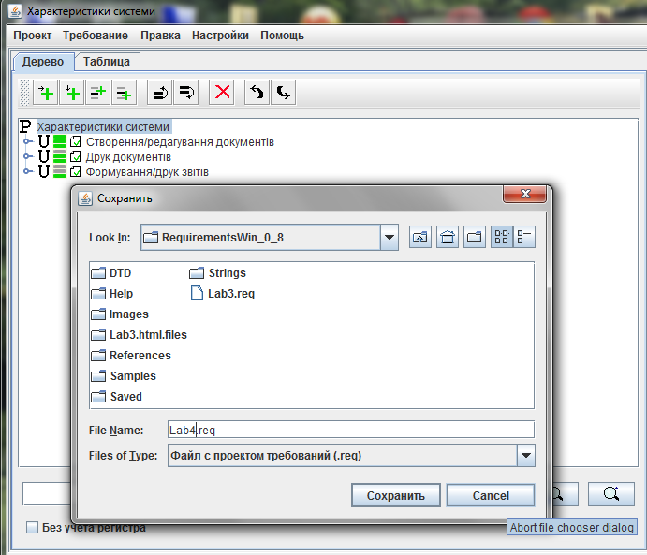

Рис. 1. Збереження під новим іменем

Створимо ще одну гілку «Характеристики системи». Почергово будемо активовувати всі кореневі елементи поточного проекту і зміню вати їм приналежність до нової гілки, за допомогою контексного меню: «Изменить подчиненность» (рис. 2).

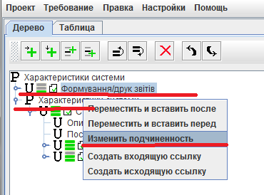

Рис. 2. Зміна підпорядкованості елементів

В результаті отримаємо дерево, яке зображено на рис. 2:

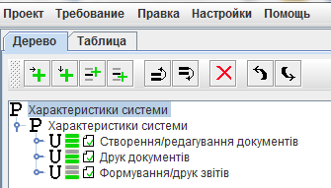

Рис. 2. Поточний вигляд проекту

Перейменуємо кореневий елемент на назву специфікації. Отримаємо наступне (рис. 3):

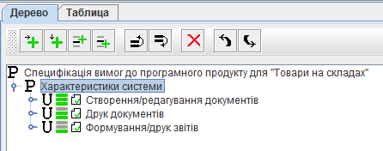

Рис. 3. Поточний вигляд проекту

Введемо всі пункти специфікації, які передують пункту «Характеристики системи». Результат зображено на рис. 4:

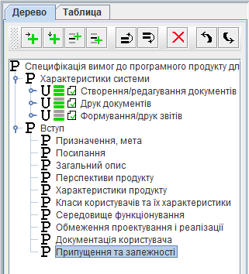

Рис. 4. Поточний вигляд проекту

Тепер слід змінити підпорядкування елемента «Характеристики системи» з кореневого елемента на елемент «Вступ». Для цього скористаємось контекстним меню «Изменить подчиненность» (рис. 5):

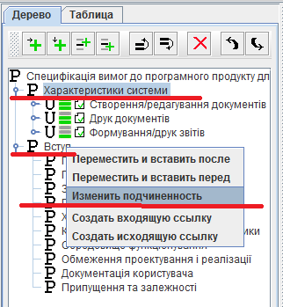

Рис. 5. Зміна підпорядкованості елемента

«Характеристики системи»

Результат проведених змін зображено на рис. 6:

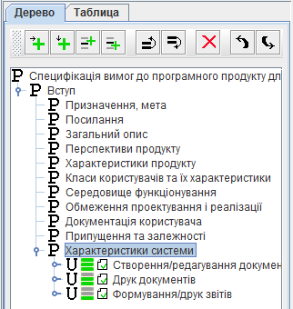

Рис. 6. Результат зміни підпорядкованості

Внесемо у програму піддерево «Вимоги зовнішніх інтерфейсів» (рис. 7):

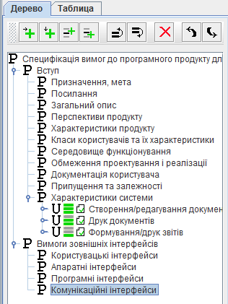

Рис. 7. Внесення піддерева «Вимоги зовнішніх інтерфейсів»

Внесемо решту елементів специфікації. Результат зображено на рис. 8:

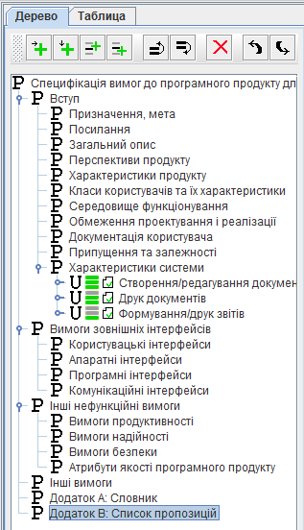

Рис. 8. Фінальний вигляж дерева специфікації

Створимо необхідні ссилки між пунктами специфікації, а також ссилки на зовнішні файли (рис. 9):

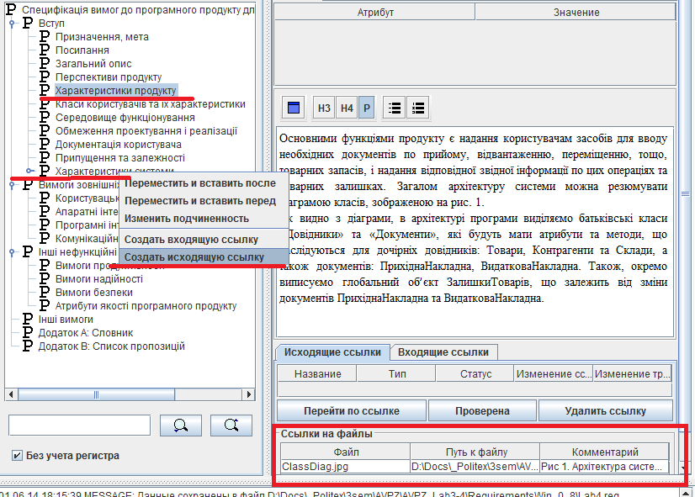

Рис. 9. Створення ссилок

Створимо html-файл по команді: Проект/Создать Html файл (рис. 10):

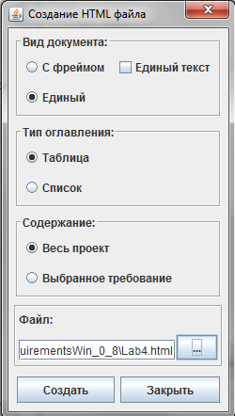

Рис. 10. Створення Html файла

Даний файл у браузері має вигляд (рис. 11):

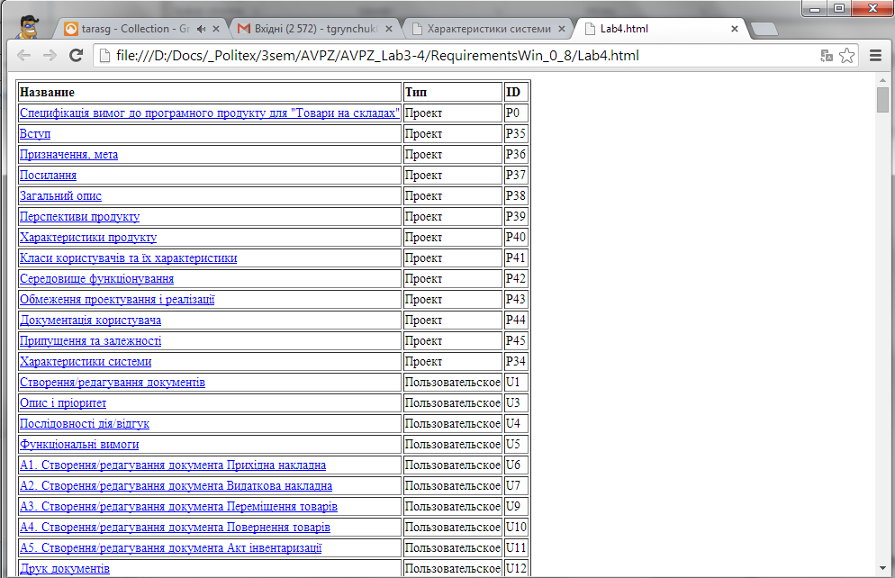

Рис. 11. Вигляд html-файлу специфікації у браузері

Розкриття елементів специфікації, слідує зразу після таблиці з заголовками (рис. 12):

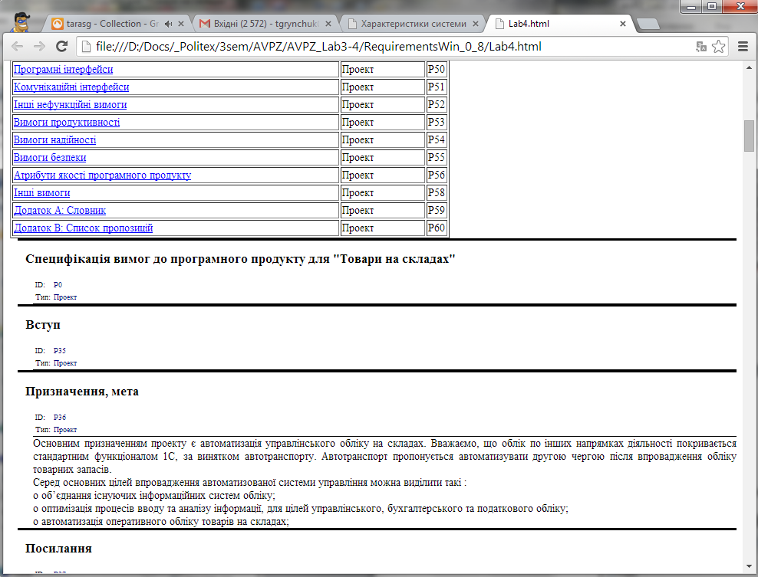

Рис. 12. Вигляд html-файлу специфікації у браузері

Повний вміст даного файла наведено в додатку А.

**Висновки**

На даній лабораторній роботі я розробив ієрархічну структуру вимог та вніс специфікацію до програмного продукту у засіб управління вимогами.

**Додаток А. Повний вміст html-файлу специфікації**

|  |  |  |
| --- | --- | --- |
| **Название** | **Тип** | **ID** |
| Специфікація вимог до програмного продукту для "Товари на складах" | Проект | P0 |
| Вступ | Проект | P35 |
| Призначення, мета | Проект | P36 |
| Посилання | Проект | P37 |
| Загальний опис | Проект | P38 |
| Перспективи продукту | Проект | P39 |
| Характеристики продукту | Проект | P40 |
| Класи користувачів та їх характеристики | Проект | P41 |
| Середовище функціонування | Проект | P42 |
| Обмеження проектування і реалізації | Проект | P43 |
| Документація користувача | Проект | P44 |
| Припущення та залежності | Проект | P45 |
| Характеристики системи | Проект | P34 |
| Створення/редагування документів | Пользовательское | U1 |
| Опис і пріоритет | Пользовательское | U3 |
| Послідовності дія/відгук | Пользовательское | U4 |
| Функціональні вимоги | Пользовательское | U5 |
| A1. Створення/редагування документа Прихідна накладна | Пользовательское | U6 |
| A2. Створення/редагування документа Видаткова накладна | Пользовательское | U7 |
| A3. Створення/редагування документа Переміщення товарів | Пользовательское | U9 |
| A4. Створення/редагування документа Повернення товарів | Пользовательское | U10 |
| A5. Створення/редагування документа Акт інвентаризації | Пользовательское | U11 |
| Друк документів | Пользовательское | U12 |
| Опис і пріоритет | Пользовательское | U16 |
| Послідовності дія/відгук | Пользовательское | U19 |
| Функціональні вимоги | Пользовательское | U20 |
| B1. Друк Прихідна накладна | Пользовательское | U21 |
| B2. Друк Видаткова накладна | Пользовательское | U22 |
| B3. Друк Переміщення товарів | Пользовательское | U23 |
| B4. Друк Повернення товарів | Пользовательское | U24 |
| B5. Друк Повернення товарів постачальнику | Пользовательское | U25 |
| B6. Друк Акт інвентаризації | Пользовательское | U26 |
| Формування/друк звітів | Пользовательское | U27 |
| Опис і пріоритет | Пользовательское | U28 |
| Послідовності дія/відгук | Пользовательское | U29 |
| Функціональні вимоги | Пользовательское | U30 |
| С1. Формування/друк звіту Картка товару | Пользовательское | U31 |
| С2. Формування/друк звіту Залишки товарів | Пользовательское | U32 |
| С3. Формування/друк звіту Продаж товарів | Пользовательское | U33 |
| Вимоги зовнішніх інтерфейсів | Проект | P47 |
| Користувацькі інтерфейси | Проект | P48 |
| Апаратні інтерфейси | Проект | P49 |
| Програмні інтерфейси | Проект | P50 |
| Комунікаційні інтерфейси | Проект | P51 |
| Інші нефункційні вимоги | Проект | P52 |
| Вимоги продуктивності | Проект | P53 |
| Вимоги надійності | Проект | P54 |
| Вимоги безпеки | Проект | P55 |
| Атрибути якості програмного продукту | Проект | P56 |
| Інші вимоги | Проект | P58 |
| Додаток A: Словник | Проект | P59 |
| Додаток B: Список пропозицій | Проект | P60 |

## Специфікація вимог до програмного продукту для "Товари на складах"

|  |  |
| --- | --- |
| ID: | P0 |
| Тип: | Проект |

## Вступ

|  |  |
| --- | --- |
| ID: | P35 |
| Тип: | Проект |

## Призначення, мета

|  |  |
| --- | --- |
| ID: | P36 |
| Тип: | Проект |

Основним призначенням проекту є автоматизація управлінського обліку на складах. Вважаємо, що облік по інших напрямках діяльності покривається стандартним функціоналом 1С, за винятком автотранспорту. Автотранспорт пропонується автоматизувати другою чергою після впровадження обліку товарних запасів.

Серед основних цілей впровадження автоматизованої системи управління можна виділити такі :

o об’єднання існуючих інформаційних систем обліку;

o оптимізація процесів вводу та аналізу інформації, для цілей управлінського, бухгалтерського та податкового обліку;

o автоматизація оперативного обліку товарів на складах;

## Посилання

|  |  |
| --- | --- |
| ID: | P37 |
| Тип: | Проект |

o http://support.medias.com.ua/login_page.php - вхід в багтрекер

o http://support.medias.com.ua/view.php?id=4054 - проектна документація

o http://medias.com.ua/catalog/Galuzevi_rishennya/ - галузеві рішення по автоматизації управлінського обліку

o http://medias.com.ua/catalog/materials/ - методичні матеріали по типових конфігураціях 1С

o http://medias.com.ua/articles/ - статті

o http://medias.com.ua/projects/ - прес-релізи проектів

o http://medias.com.ua/projects/implemented/ - реалізовані проекти по галузях

## Загальний опис

|  |  |
| --- | --- |
| ID: | P38 |
| Тип: | Проект |

Підприємство замовника, для яких потрібно автоматизувати складський облік товарів складається з 9-ти юридичних осіб:

o Інвест трейд – підприємство здає в оренду основні засоби іншим організаціям компанії;

o Прем’єр дентал - імпорт стоматологічного обладнання, складське зберігання;

o Дентал сервіс – сервіс стоматологічного обладнання;

o Дентал рент - здавання обладнання в оренду. На даний час не ставиться ціль автоматизації цього підприємства

o Єврокомерс імпорт – імпорт обладнання з Європи

o Дентал транс - надає транспортні послуги для інших підприємств компанії, пропонується автоматизацію цього підприємства виділити в окремий проект;

o Х – юридична особа за межами України, не автоматизовуємо в рамках цього проекту;

o У – юридична особа за межами України, не автоматизовуємо в рамках цього проекту;

o Дентал 2 - майже не здійснює операцій, діяльність типова і покривається стандартним функціоналом 1С.

Загальна кількість працюючих близько 80 чоловік.

Кількість користувачів 1С близько 30.

Три територіально розділених підрозділи:

o Офіс;

o Магазин;

o Склад м.Львів;

Між всіма підрозділами існує хороший інтернет зв`язок, що дозволяє працювати використовуючи термінальні підключення.

На даний момент ведеться активне будівництво нових складів, що може вплинути на бізнес-процеси компанії, що існують на сьогоднішній час.

На теперішній час облік ведеться у таких інформаційних базах :

o БД 1С Бухгалтерія 6 – є декілька баз (по одній на юридичну особу) для ведення бухгалтерського та податкового обліку юридичних осіб, що входять до складу компанії. У конфігурації є дописані документи в основному для коміркового зберігання

o Бази даних для ведення управлінського обліку. Є декілька баз (по одній на юридичну особу) у DOS форматі, в яких ведеться управлінський облік. Програмне забезпечення морально застаріле і має багато недоліків

o БД «КАСА» - База в форматі 1С 8.2. Самостійна невелика розробка для обліку готівкових грошових коштів в межах компанії; Каса фактично є віртуальною юридичною особою, через яку проходять всі грошові розрахунки у готівковій формі. Фактично є управлінською касою компанії;

Є суттєва різниця між управлінським та регламентованим обліком на підприємстві. Розходження у обліку виникають відразу на приході товарів і відповідно весь цикл товарообігу в бухгалтерській та управлінській базі суттєво різняться. Є суттєві відмінності також у реалізації товарів, обліку загальновиробничих, адміністративних та інших витрат, обліку заробітної плати менеджерів.

Тому ведеться подвійний облік у відповідних базах. Документи із бухгалтерської бази вручну дублюються в управлінську базу і доповнюються управлінськими даними.

## Перспективи продукту

|  |  |
| --- | --- |
| ID: | P39 |
| Тип: | Проект |

Даний продукт покликаний об’єднати та замінити все програмне забезпечення по складському обліку підприємства замовника в одну базу даних для зручного використання користувачами системи, оскільки поточне програмне забезпечення замовника є застарілим і не може забезпечити користувачам консолідованого обліку товарних запасів на складах. Також в рамках окремих проектів планується інтеграція даної системи з системою по обліку заробітної плати, бухгалтерського обліку, системи по управлінню автотранспортними перевезеннями.

## Характеристики продукту

|  |  |
| --- | --- |
| ID: | P40 |
| Тип: | Проект |

Исходящие ссылки:

* Характеристики системи

Основними функціями продукту є надання користувачам засобів для вводу необхідних документів по прийому, відвантаженню, переміщенню, тощо, товарних запасів, і надання відповідної звідної інформації по цих операціях та товарних залишках. Загалом архітектуру системи можна резюмувати діаграмою класів, зображеною на рис. 1.

Як видно з діаграми, в архітектурі програми виділяємо батьківські класи «Довідники» та «Документи», які будуть мати атрибути та методи, що наслідуються для дочірніх довідників: Товари, Контрагенти та Склади, а також документів: ПрихіднаНакладна, ВидатковаНакладна. Також, окремо виписуємо глобальний об’єкт ЗалишкиТоварів, що залежить від зміни документів ПрихіднаНакладна та ВидатковаНакладна.

## Класи користувачів та їх характеристики

|  |  |
| --- | --- |
| ID: | P41 |
| Тип: | Проект |

Загалом в системі виділено 4 класи прав користувачів (рис. 2):

• Адміністратор

• Директор

• Бухгалтер

• Керівник

• Продавець

Адміністратор – має доступ до всіх об'єктів системи, Директор – може виконувати всі функції, за винятком адміністративних, як резервне копіювання, групове видалення документів, тощо. Бухгалтер – має доступ лише до бухгалтерської інформації. Продавець – може переглядати лише свої документи, Керівник – переглядає свої документи, а також документи продавців свого підрозділу. Загалом процес опрацювання документації користувачем зручно зобразити на наступній діаграмі прецендентів (Рис. 3):

Як бачимо, типовий користувач системи (не з повними правами) має можливості: проводити документи, друкувати їх та видаляти. Кожне проведення веде за собою перевірку залишку та чи дата документа оперативна. Якщо одна з цих перевірок не виконалась – документ не проводиться. Видаляти також можна лише документи оперативно (тільки поточної дати), інакше не виконається перевірка на дату документа і видалення не відбудеться. При проведенні є можливість також роздрукувати макет документа (якщо цього захоче користувач).

## Середовище функціонування

|  |  |
| --- | --- |
| ID: | P42 |
| Тип: | Проект |

Необхідне апаратне забезпечення для одного робочого місця:

Процесор: не нижче Pentium IV 1,6 GHz;

Оперативна пам’ять: не менше 128 Мбайт;

Відеокарта: не менше 32 Мбайт;

Дисплей: з роздільною здатністю, не менше 640*480 dpi.

Необхідне програмне забезпечення: ОС сімейства Windows.

## Обмеження проектування і реалізації

|  |  |
| --- | --- |
| ID: | P43 |
| Тип: | Проект |

Процес резервного архівування бази даних покладається на ІТ-відділ компанії замовника, розробники не несуть відповідальність за відновлення системи у аварійних випадках, пов’язаних з перебоями електропостачання, збоїв апаратного забеспечення, форс-мажорних обставин.

## Документація користувача

|  |  |
| --- | --- |
| ID: | P44 |
| Тип: | Проект |

Вся необхідна документація по роботі з системою розміщена в баг-трекері Mantis, за адресою: http://support.medias.com.ua/view.php?id=4054. Вікно баг-трекера має вигляд (рис. 4):

## Припущення та залежності

|  |  |
| --- | --- |
| ID: | P45 |
| Тип: | Проект |

Розрахунок об’ємів робіт проводився виходячи з досвіду виконання подібних робіт. Витрати вказані з врахуванням узгодження форматів, безпосереднього створення обробників, створення контрольних прикладів, тестування. Враховуючи це, у вартість проекту закладено «Ризик непередбачених змін» становить 25% від загальної вартості проекту.

## Характеристики системи

|  |  |
| --- | --- |
| ID: | P34 |
| Тип: | Проект |

Входящие ссылки:

* Характеристики продукту

Як зазначалось в п.1.5, основними функціями продукту є надання користувачам засобів для вводу необхідних документів по прийому, відвантаженню, переміщенню, тощо, товарних запасів, і надання відповідної звідної інформації по цих операціях та товарних залишках. опишемо характеристики продукту в розрізі наступних функціональних груп

-Створення/редагування документів;

-Друк документів;

-Формування/друк звітів;

## Створення/редагування документів

|  |  |
| --- | --- |
| ID: | U1 |
| Тип: | Пользовательское |
| Приоритет: | Высокий |
| Статус: | Принято |
| Время статуса: | 2014-06-01 |

## Опис і пріоритет

|  |  |
| --- | --- |
| ID: | U3 |
| Тип: | Пользовательское |
| Приоритет: | null |
| Статус: | null |
| Время статуса: | null |

Входящие ссылки:

* A1. Створення/редагування документа Прихідна накладна
* A2. Створення/редагування документа Видаткова накладна
* A3. Створення/редагування документа Переміщення товарів
* A5. Створення/редагування документа Акт інвентаризації
* A4. Створення/редагування документа Повернення товарів

Створення документів є ключовою характеристикою даного проекту. Всі звіти будуються на даних, які вводять користувачі у вигляді документів. Від коректності вводу документації залежить і правдивість і точність результуючої інформації, тому дана характеристика має високий пріоритет.

## Послідовності дія/відгук

|  |  |
| --- | --- |
| ID: | U4 |
| Тип: | Пользовательское |
| Приоритет: | null |
| Статус: | null |
| Время статуса: | null |

В залежності від типу складської операції, користувач відкриває журнал відповідного документа і натискає кнопку «Створити новий» або «Редагувати». З’являється формо документа, яку потрібно заповнити. Коли форма заповнена користувач натискає на кнопку «провести». Система проводить контроль коректності заповнення документа і у разі відсутності помилок проводить запис документа в базу даних, в протилежному випадку на дисплей виводяться інформація про помилки.

## Функціональні вимоги

|  |  |
| --- | --- |
| ID: | U5 |
| Тип: | Пользовательское |
| Приоритет: | Высокий |
| Статус: | Принято |
| Время статуса: | 2014-06-01 |

## A1. Створення/редагування документа Прихідна накладна

|  |  |
| --- | --- |
| ID: | U6 |
| Тип: | Пользовательское |
| Приоритет: | Высокий |
| Статус: | Принято |
| Время статуса: | 2014-06-01 |

Исходящие ссылки:

* Опис і пріоритет

## A2. Створення/редагування документа Видаткова накладна

|  |  |
| --- | --- |
| ID: | U7 |
| Тип: | Пользовательское |
| Приоритет: | Высокий |
| Статус: | Принято |
| Время статуса: | null |

Исходящие ссылки:

* Опис і пріоритет

## A3. Створення/редагування документа Переміщення товарів

|  |  |
| --- | --- |
| ID: | U9 |
| Тип: | Пользовательское |
| Приоритет: | Высокий |
| Статус: | Принято |
| Время статуса: | null |

Исходящие ссылки:

* Опис і пріоритет

## A4. Створення/редагування документа Повернення товарів

|  |  |
| --- | --- |
| ID: | U10 |
| Тип: | Пользовательское |
| Приоритет: | Высокий |
| Статус: | Принято |
| Время статуса: | 2014-06-01 |

Исходящие ссылки:

* Опис і пріоритет

## A5. Створення/редагування документа Акт інвентаризації

|  |  |
| --- | --- |
| ID: | U11 |
| Тип: | Пользовательское |
| Приоритет: | Высокий |
| Статус: | Принято |
| Время статуса: | null |

Исходящие ссылки:

* Опис і пріоритет

## Друк документів

|  |  |
| --- | --- |
| ID: | U12 |
| Тип: | Пользовательское |
| Приоритет: | Средний |
| Статус: | Принято |
| Время статуса: | 2014-06-01 |

Входящие ссылки:

* B1. Друк Прихідна накладна
* B2. Друк Видаткова накладна
* B3. Друк Переміщення товарів
* B4. Друк Повернення товарів
* B5. Друк Повернення товарів постачальнику
* B6. Друк Акт інвентаризації

## Опис і пріоритет

|  |  |
| --- | --- |
| ID: | U16 |
| Тип: | Пользовательское |
| Приоритет: | null |
| Статус: | null |
| Время статуса: | null |

Кожен вид документа має свій унікальний макет для друку. Після того як документ був проведений в базі даних, користувач має можливість роздрукувати його, натиснувши відповідну кнопку на формі документа. Один документ може мати декілька друкованих форм. Дана характеристика має середній пріоритет, оскільки друкована форма, формується вже з створеного раніше документа в базі даних.

## Послідовності дія/відгук

|  |  |
| --- | --- |
| ID: | U19 |
| Тип: | Пользовательское |
| Приоритет: | null |
| Статус: | null |
| Время статуса: | null |

Користувач натискає на кнопку «Друк», на формі відповідного документа. Система перевіряє чи зміни вже були проведені у базі даних, якщо так – з’являється друкована форма документа, яку можна вивести на прінтер, ні – відповідне повідомлення, що спочатку слід провести документ.

## Функціональні вимоги

|  |  |
| --- | --- |
| ID: | U20 |
| Тип: | Пользовательское |
| Приоритет: | Средний |
| Статус: | Принято |
| Время статуса: | 2014-06-01 |

## B1. Друк Прихідна накладна

|  |  |
| --- | --- |
| ID: | U21 |
| Тип: | Пользовательское |
| Приоритет: | Средний |
| Статус: | Принято |
| Время статуса: | 2014-06-01 |

Исходящие ссылки:

* Друк документів

null

## B2. Друк Видаткова накладна

|  |  |
| --- | --- |
| ID: | U22 |
| Тип: | Пользовательское |
| Приоритет: | Средний |
| Статус: | Принято |
| Время статуса: | null |

Исходящие ссылки:

* Друк документів

null

## B3. Друк Переміщення товарів

|  |  |
| --- | --- |
| ID: | U23 |
| Тип: | Пользовательское |
| Приоритет: | Средний |
| Статус: | Принято |
| Время статуса: | null |

Исходящие ссылки:

* Друк документів

null

## B4. Друк Повернення товарів

|  |  |
| --- | --- |
| ID: | U24 |
| Тип: | Пользовательское |
| Приоритет: | Средний |
| Статус: | Принято |
| Время статуса: | null |

Исходящие ссылки:

* Друк документів

null

## B5. Друк Повернення товарів постачальнику

|  |  |
| --- | --- |
| ID: | U25 |
| Тип: | Пользовательское |
| Приоритет: | Средний |
| Статус: | Принято |
| Время статуса: | null |

Исходящие ссылки:

* Друк документів

null

## B6. Друк Акт інвентаризації

|  |  |
| --- | --- |
| ID: | U26 |
| Тип: | Пользовательское |
| Приоритет: | Средний |
| Статус: | Принято |
| Время статуса: | null |

Исходящие ссылки:

* Друк документів

## Формування/друк звітів

|  |  |
| --- | --- |
| ID: | U27 |
| Тип: | Пользовательское |
| Приоритет: | Низкий |
| Статус: | Принято |
| Время статуса: | null |

null

## Опис і пріоритет

|  |  |
| --- | --- |
| ID: | U28 |
| Тип: | Пользовательское |
| Приоритет: | null |
| Статус: | null |
| Время статуса: | null |

Входящие ссылки:

* С1. Формування/друк звіту Картка товару
* С2. Формування/друк звіту Залишки товарів
* С3. Формування/друк звіту Продаж товарів

Для того щоб отримати зведену інформацію про результати складських операцій, користувач повинен скористатись відповідними звітами. Дана характеристика має середній пріоритет, оскільки форма звіту, формується вже з створеного раніше документа в базі даних.

## Послідовності дія/відгук

|  |  |
| --- | --- |
| ID: | U29 |
| Тип: | Пользовательское |
| Приоритет: | null |
| Статус: | null |
| Время статуса: | null |

В залежності від типу зведеної інформації, яку потрібно отримати, користувач вибирає в пункті головного меню «Звіти» форму відповідного звіту. Потім слід заповнити період, за який отримуємо інформацію, та інші опції даного звіту. Якщо все заповнено коректно – з’являється друкована форма звіт, якщо ні – відповідне повідомлення про помилку.

## Функціональні вимоги

|  |  |
| --- | --- |
| ID: | U30 |
| Тип: | Пользовательское |
| Приоритет: | Низкий |
| Статус: | Принято |
| Время статуса: | 2014-06-01 |

## С1. Формування/друк звіту Картка товару

|  |  |
| --- | --- |
| ID: | U31 |
| Тип: | Пользовательское |
| Приоритет: | Низкий |
| Статус: | Принято |
| Время статуса: | null |

Исходящие ссылки:

* Опис і пріоритет

null

## С2. Формування/друк звіту Залишки товарів

|  |  |
| --- | --- |
| ID: | U32 |
| Тип: | Пользовательское |
| Приоритет: | Низкий |
| Статус: | Принято |
| Время статуса: | null |

Исходящие ссылки:

* Опис і пріоритет

## С3. Формування/друк звіту Продаж товарів

|  |  |
| --- | --- |
| ID: | U33 |
| Тип: | Пользовательское |
| Приоритет: | Низкий |
| Статус: | Принято |
| Время статуса: | 2014-06-01 |

Исходящие ссылки:

* Опис і пріоритет

## Вимоги зовнішніх інтерфейсів

|  |  |
| --- | --- |
| ID: | P47 |
| Тип: | Проект |

null

## Користувацькі інтерфейси

|  |  |
| --- | --- |
| ID: | P48 |
| Тип: | Проект |

Форми документів та їх друкованих макетів повинні мати наступний вигляд (рис. 5-7):

Форми звітів та їх друкованих макетів повинні мати наступний вигляд (рис. 8-9):

## Апаратні інтерфейси

|  |  |
| --- | --- |
| ID: | P49 |
| Тип: | Проект |

Система має можливість вводу товарних позицій з допомогою сканера-штрих кодів. Для цього потрібно встановити програмне забезпечення для даного сканера, якщо таке є, а також заповнити штрих-коди в таблиці товарів.

Необхідне апаратне забезпечення:

• Процесор: не нижче Pentium IV 1,6 GHz;

• Оперативна пам’ять: не менше 128 Мбайт;

• Відеокарта: не менше 32 Мбайт;

• Дисплей: з роздільною здатністю, не менше 640*480 dpi.

## Програмні інтерфейси

|  |  |
| --- | --- |
| ID: | P50 |
| Тип: | Проект |

Продукт може працювати, як із файловою базою даних, так із базою даних на MS SQL Server.

Необхідне програмне забезпечення: ОС сімейства Windows, MS SQL Server 2008, платформа 1С 7.7.

## Комунікаційні інтерфейси

|  |  |
| --- | --- |
| ID: | P51 |
| Тип: | Проект |

Для ефективної роботи продукту в багатокористувацькому режимі, рекомендується становити продукт на окремий сервер, а користувачам підключатися до нього за допомогою стандартного сервісу Windows: «Підключення до віддаленого робочого столу».

## Інші нефункційні вимоги

|  |  |
| --- | --- |
| ID: | P52 |
| Тип: | Проект |

null

## Вимоги продуктивності

|  |  |
| --- | --- |
| ID: | P53 |
| Тип: | Проект |

Якщо в роботі використовується база даних в файловому режимі, то потрібно слідкувати, щоб фізичний розмір файлів таблиць не перевищував 1GB, в протилежному випадку для подальшої продуктивної роботи рекомендується перевести базу даних на MS SQL Server.

## Вимоги надійності

|  |  |
| --- | --- |
| ID: | P54 |
| Тип: | Проект |

Для надійної роботи продукту необхідно регулярно робити резервні копії бази даних, як засобами MS SQL Server, якщо він використовується, так і засобами платформи 1С 7.7.

## Вимоги безпеки

|  |  |
| --- | --- |
| ID: | P55 |
| Тип: | Проект |

В цілях безпеки збереження секретності даних, рекомендується призначення особистих паролей всім користувачам системи і періодичну їх заміну на нові.

## Атрибути якості програмного продукту

|  |  |
| --- | --- |
| ID: | P56 |
| Тип: | Проект |

Особливістю даного продукту є те, що він написаний на платформі 1С, що дозволяє легко вносити в нього необхідні доробки, як і працівниками компанії виконавця, так і ІТ-спеціалістами компанії замовника.

## Інші вимоги

|  |  |
| --- | --- |
| ID: | P58 |
| Тип: | Проект |

Для підтримки продукту компанією виконавця, замовник повинен мати в наявності підписаний договір інформаційно-технологічного супроводу.

## Додаток A: Словник

|  |  |
| --- | --- |
| ID: | P59 |
| Тип: | Проект |

Платформа 1С: Технологічна платформа «1С:Підприємство» являє собою програмну оболонку над базою даних (використовуються бази на основі DBF-файлів в 7.7, власний формат 1CD з версії 8.0 або СУБД Microsoft SQL Server на будь-який з цих версій ). Крім того , з версії 8.1 зберігання даних можливо в СУБД PostgreSQL і IBM DB2 , а з версії 8.2 додалася і Oracle. Має свою внутрішню мову програмування, що забезпечує, крім доступу до даних, можливість взаємодії з іншими програмами за допомогою OLE і DDE , у версіях 7.7 , 8.0 і 8.1 - за допомогою COM -з'єднання.

Клієнтська частина платформи функціонує в середовищі ОС Microsoft Windows і, починаючи з версії 8.3 , в середовищі Linux. Починаючи з версії 8.1 , серверна частина платформи в клієнт- серверному варіанті роботи « 1С: Підприємства» може функціонувати на ОС Linux.

## Додаток B: Список пропозицій

|  |  |
| --- | --- |
| ID: | P60 |
| Тип: | Проект |

Для успішного впровадження продукту на підприємстві замовника, потрібно обрати ІТ-фахівця з числа працівників замовника, який буде відповідальний за роботу з ІТ-спеціалістами компанії виконавця.